Приложение
к постановлению администрации
ЗАТО г. Радужный Владимирской области
от 01.03.2023 № 266
в редакции от 23.03.2023 № 379
в редакции от 17.11.2025 № 1514
в редакции от 14.08.2026 № 1032

Административный регламент предоставления
муниципальной услуги «Признание садового дома жилым домом
и жилого дома садовым домом» на территории ЗАТО г. Радужный
Владимирской области.

Общие положения

  - Административный регламент предоставления муниципальной услуги «Признание садового дома жилым домом и жилого дома садовым домом» разработан в целях повышения качества и доступности предоставления муниципальной услуги, определяет стандарт, сроки и последовательность действий (административных процедур) при осуществлении полномочий по предоставлению муниципальной услуги «Признание садового дома жилым домом и жилого дома садовым домом» в ЗАТО г. Радужный Владимирской области (далее – муниципальная услуга).
  - Настоящий Административный регламент регулирует отношения, возникающие при оказании следующих подуслуг:
1.2.1. Признания садового дома жилым домом;
1.2.2. Признания жилого дома садовым домом.
  - Заявителями на получение муниципальной услуги являются физические и юридические лица, индивидуальные предприниматели, являющиеся собственниками садового дома или жилого дома, расположенных на территории муниципального образования (далее – Заявитель).
  - Интересы заявителей, указанных в пункте 1.2 настоящего Административного регламента, могут представлять лица, обладающие соответствующими полномочиями (далее – Представитель).
  - Муниципальную услугу предоставляет администрация ЗАТО г. Радужный Владимирской области (далее – администрация, ОМСУ). Ответственным за организацию предоставления муниципальной услуги является отдел архитектуры и градостроительства муниципального казенного учреждения «Городской комитет муниципального хозяйства ЗАТО г. Радужный Владимирской области» (далее - Уполномоченный орган):
1.5.1. Место предоставления муниципальной услуги: 1 квартал, д. 55, кабинет 406, телефон: (49254) 3-61-90.
1.5.2. Почтовый адрес: 1 квартал, 55, г. Радужный, Владимирская область, 600910.
1.5.3. График приема застройщиков или их законных представителей в ОМСУ по вопросам предоставления муниципальной услуги ведется по месту нахождения ОМСУ: понедельник - пятница с 8.00 до 17.00 (перерыв – с 12.00 - 13.00), суббота и воскресенье – выходные дни.
1.5.4. Адрес электронной почты: arh33rad@yandex.ru; официальный сайт администрации ЗАТО г. Радужный Владимирской области в информационно-телекоммуникационной сети «Интернет»: raduzhnyi33.gosuslugi.ru.
Подача документов осуществляется путем личного обращения в администрацию ЗАТО г. Радужный Владимирской области, либо направления посредством почтового отправления с уведомлением о вручении или Единого портала государственных и муниципальных услуг (функций) (далее - Единый портал) (Муниципальную услугу в электронной форме могут получить только зарегистрированные на Едином портале лица).
  - Информирование о порядке предоставления муниципальной услуги осуществляется:
- непосредственно при личном приеме заявителя в Уполномоченном органе или многофункциональном центре предоставления государственных и муниципальных услуг (далее – многофункциональный центр);
- по телефону в Уполномоченном органе или многофункциональном центре;
- письменно, в том числе посредством электронной почты, факсимильной связи;
- посредством размещения в открытой и доступной форме информации:
- в федеральной государственной информационной системе «Единый портал государственных и муниципальных услуг (функций)» (https://www.gosuslugi.ru/) (далее – ЕПГУ, Единый портал);
- на региональном портале государственных и муниципальных услуг (функций), являющегося государственной информационной системой субъекта Российской Федерации (далее – региональный портал);
на официальном сайте Уполномоченного органа (www.raduzhnyi-city.ru);
- посредством размещения информации на информационных стендах Уполномоченного органа или многофункционального центра.
  - Информирование осуществляется по вопросам, касающимся:
- способов подачи уведомления о признании садового дома жилым домом или жилого дома садовым домом;
- адресов Уполномоченного органа и многофункциональных центров, обращение в которые необходимо для предоставления государственной (муниципальной) услуги;
- справочной информации о работе Уполномоченного органа (структурных подразделений Уполномоченного органа);
- документов, необходимых для предоставления муниципальной услуги;
- порядка и сроков предоставления муниципальной услуги;
- порядка получения сведений о ходе рассмотрения уведомления о признании садового дома жилым домом или жилого дома садовым домом и о результатах предоставления муниципальной услуги;
- порядка досудебного (внесудебного) обжалования действий (бездействия) должностных лиц, и принимаемых ими решений при предоставлении муниципальной услуги.
Получение информации по вопросам предоставления муниципальной услуги и услуг, которые являются необходимыми и обязательными для предоставления муниципальной услуги осуществляется бесплатно.
  - При устном обращении Заявителя (лично или по телефону) должностное лицо Уполномоченного органа, работник многофункционального центра, осуществляющий консультирование, подробно и в вежливой (корректной) форме информирует обратившихся по интересующим вопросам.
Ответ на телефонный звонок должен начинаться с информации о наименовании органа, в который позвонил Заявитель, фамилии, имени, отчества (последнее – при наличии) и должности специалиста, принявшего телефонный звонок.
Если должностное лицо Уполномоченного органа не может самостоятельно дать ответ, телефонный звонок должен быть переадресован (переведен) на другое должностное лицо или же обратившемуся лицу должен быть сообщен телефонный номер, по которому можно будет получить необходимую информацию
Если подготовка ответа требует продолжительного времени, он предлагает Заявителю один из следующих вариантов дальнейших действий:
- изложить обращение в письменной форме;
- назначить другое время для консультаций.
Должностное лицо Уполномоченного органа не вправе осуществлять информирование, выходящее за рамки стандартных процедур и условий предоставления муниципальной услуги, и влияющее прямо или косвенно на принимаемое решение.
Продолжительность информирования по телефону не должна превышать 10 минут.
Информирование осуществляется в соответствии с графиком приема граждан.
  - По письменному обращению должностное лицо Уполномоченного органа, ответственное за предоставление муниципальной услуги, подробно в письменной форме разъясняет гражданину сведения по вопросам, указанным в пункте 1.5. настоящего Административного регламента в порядке, установленном Федеральным законом от 02.05.2006 № 59-ФЗ «О порядке рассмотрения обращений граждан Российской Федерации» (далее – Федеральный закон № 59-ФЗ).
  - На ЕПГУ размещаются сведения, предусмотренные Положением о федеральной государственной информационной системе «Федеральный реестр государственных и муниципальных услуг (функций)», утвержденным постановлением Правительства Российской Федерации от 24.10.2011 № 861.
Доступ к информации о сроках и порядке предоставления муниципальной услуги осуществляется без выполнения заявителем каких-либо требований, в том числе без использования программного обеспечения, установка которого на технические средства заявителя требует заключения лицензионного или иного соглашения с правообладателем программного обеспечения, предусматривающего взимание платы, регистрацию или авторизацию заявителя или предоставление им персональных данных.
  - На официальном сайте Уполномоченного органа, на стендах в местах предоставления муниципальной услуги и в многофункциональном центре размещается следующая справочная информация:
- о месте нахождения и графике работы Уполномоченного органа и их структурных подразделений, ответственных за предоставление муниципальной услуги, а также многофункциональных центров;
- справочные телефоны структурных подразделений Уполномоченного органа, ответственных за предоставление муниципальной услуги, в том числе номер телефона-автоинформатора (при наличии);
- адрес официального сайта, а также электронной почты и (или) формы обратной связи Уполномоченного органа в сети «Интернет».
  - В залах ожидания Уполномоченного органа размещаются нормативные правовые акты, регулирующие порядок предоставления муниципальной услуги, в том числе Административный регламент, которые по требованию заявителя предоставляются ему для ознакомления.
  - Размещение информации о порядке предоставления муниципальной услуги на информационных стендах в помещении многофункционального центра осуществляется в соответствии с соглашением, заключенным между многофункциональным центром и Уполномоченным органом с учетом требований к информированию, установленных Административным регламентом.
  - Информация о ходе рассмотрения уведомления о признании садового дома жилым домом или жилого дома садовым домом и о результатах предоставления муниципальной услуги может быть получена заявителем (его представителем) в личном кабинете на ЕПГУ, региональном портале, а также в соответствующем структурном подразделении Уполномоченного органа при обращении заявителя лично, по телефону посредством электронной почты.

Стандарт предоставления государственной (муниципальной) услуги

  - Наименование государственной и муниципальной услуги - "Признание садового дома жилым домом и жилого дома садовым домом".
Муниципальная услуга предоставляется Уполномоченным органом по адресу: Владимирская область, г. Радужный, 1-й квартал, д. 55.
  - Состав заявителей.
Заявителями при обращении за получением услуги являются физические и юридические лица, индивидуальные предприниматели, являющиеся собственниками садового дома или жилого дома, расположенных на территории муниципального образования.
Заявитель вправе обратиться за получением услуги через представителя. Полномочия представителя, выступающего от имени заявителя, подтверждаются доверенностью, оформленной в соответствии с требованиями законодательства Российской Федерации.
  - Правовые основания для предоставления услуги:
- Градостроительный кодекс Российской Федерации;
- Земельный кодекс Российской Федерации;
- Федеральный закон от 06.10.2003 № 131-ФЗ «Об общих принципах организации местного самоуправления в Российской Федерации» («Собрание законодательства РФ», 06.10.2003, № 40, ст. 3822);
- Федеральный закон от 27.07.2010 № 210-ФЗ «Об организации предоставления государственных и муниципальных услуг» («Российская газета», № 168, 30.07.2010);
- Федеральный закон от 25.06.2002 № 73-ФЗ «Об объектах культурного наследия (памятниках истории и культуры) народов Российской Федерации»;
- Федеральный закон от 06.04.2011 № 63-ФЗ «Об электронной подписи»;
- Федеральный закон от 27.07.2006 № 152-ФЗ «О персональных данных»;
- Федеральный закон от 20.03.2025 № 33-ФЗ «Об общих принципах организации местного самоуправления в единой системе публичной власти»;
- Постановление Правительства Российской Федерации от 22.12.2012 № 1376 «Об утверждении Правил организации деятельности многофункциональных центров предоставления государственных и муниципальных услуг»;
- Постановление Правительства Российской Федерации от 27.09.2011 № 797 "О взаимодействии между многофункциональными центрами предоставления государственных и муниципальных услуг и федеральными органами исполнительной власти, органами государственных внебюджетных фондов, органами государственной власти субъектов Российской Федерации, органами местного самоуправления";
- Постановление Правительства Российской Федерации от 25.09.2013 № 33 "Об использовании простой электронной подписи при оказании государственных и муниципальных услуг";
- Постановление Правительства Российской Федерации от 18.03.2015 № 250 "Об утверждении требований к составлению и выдаче заявителям документов на бумажном носителе, подтверждающих содержание электронных документов, направленных в многофункциональный центр предоставления государственных и муниципальных услуг по результатам предоставления государственных и муниципальных услуг органами, предоставляющими государственные услуги, и органами, предоставляющими муниципальные услуги, и к выдаче заявителям на основании информации из информационных систем органов, предоставляющих государственные услуги, и органов, предоставляющих муниципальные услуги, в том числе с использованием информационно- технологической и коммуникационной инфраструктуры, документов, включая составление на бумажном носителе и заверение выписок из указанных информационных систем;
- Постановление Правительства Российской Федерации от 26.03.2016 № 236 "О требованиях к предоставлению в электронной форме государственных и муниципальных услуг";
- Постановление Правительства Российской Федерации от 28.01.2006 № 47 "Об утверждении Положения уведомления о признании помещения жилым помещением, жилого помещения непригодным для проживания, многоквартирного дома аварийным и подлежащим сносу или реконструкции, садового дома жилым домом и жилого дома садовым домом" (далее – Положение);
- Генеральный план ЗАТО г. Радужный Владимирской области, утвержденный решением городского Совета народных депутатов ЗАТО г. Радужный Владимирской области от 02.03.2009 № 3/29, (информационный бюллетень администрации ЗАТО г. Радужный Владимирской области «Радуга-информ» № 20 от 10.04.2009);
- Правила землепользования и застройки ЗАТО г. Радужный Владимирской области, утвержденные решением городского Совета народных депутатов ЗАТО г. Радужный Владимирской области от 02.03.2009 № 3/29, (информационный бюллетень администрации ЗАТО г. Радужный Владимирской области «Радуга-информ» № 29 от 25.05.2009.);
- Устав муниципального образования ЗАТО г. Радужный Владимирской области, (информационный бюллетень администрации ЗАТО г. Радужный Владимирской области «Радуга-информ» № 18 от 03.08.2005);
- Устав МКУ «ГКМХ» (информационный бюллетень администрации ЗАТО г. Радужный Владимирской области «Радуга-информ»);
  - Заявитель или его представитель представляет в уполномоченный орган местного самоуправления заявление о признании садового дома жилым домом или жилого дома садовым домом (далее – заявление), а также прилагаемые к нему документы, указанные в пункте 2.8 настоящего Административного регламента, одним из следующих способов по выбору заявителя:
а) в электронной форме посредством федеральной государственной информационной системы "Единый портал государственных и муниципальных услуг (функций)", регионального портала государственных и муниципальных услуг (функций), являющегося государственной информационной системой субъекта Российской Федерации.
В случае направления заявления и прилагаемых к нему документов указанным способом заявитель (представитель заявителя), прошедший процедуры регистрации, идентификации и аутентификации с использованием Единой системы идентификации и аутентификации (далее – ЕСИА), заполняет форму указанного уведомления с использованием интерактивной формы в электронном виде.
б) на бумажном носителе посредством личного обращения в Уполномоченный орган, в том числе через многофункциональный центр в соответствии с соглашением о взаимодействии между многофункциональным центром и Уполномоченным органом в соответствии с постановлением Правительства Российской Федерации от 27.09.2011 № 797 "О взаимодействии между многофункциональными центрами предоставления государственных и муниципальных услуг и федеральными органами исполнительной власти, органами государственных внебюджетных фондов, органами государственной власти субъектов Российской Федерации, органами местного самоуправления", либо посредством почтового отправления с уведомлением о вручении.
В целях предоставления услуги заявителю или его представителю обеспечивается в многофункциональных центрах доступ к Единому порталу, региональному порталу в соответствии с постановлением Правительства Российской Федерации от 22.12.2012 № 1376 "Об утверждении Правил организации деятельности многофункциональных центров предоставления государственных и муниципальных услуг".
  - Документы, прилагаемые к заявлению, представляемые в электронной форме, направляются в следующих форматах:
а) xml - для документов, в отношении которых утверждены формы и требования по формированию электронных документов в виде файлов в формате xml;
б) doc, docx, odt - для документов с текстовым содержанием, не включающим формулы (за исключением документов, указанных в подпункте "в" настоящего пункта);
в) xls, xlsx, ods - для документов, содержащих расчеты;
г) pdf, jpg, jpeg, png, bmp, tiff - для документов с текстовым содержанием, в том числе включающих формулы и (или) графические изображения (за исключением документов, указанных в подпункте "в" настоящего пункта), а также документов с графическим содержанием;
д) zip, rar – для сжатых документов в один файл;
е) sig – для открепленной усиленной квалифицированной электронной подписи.
  - В случае если оригиналы документов, прилагаемых к заявлению, выданы и подписаны уполномоченным органом на бумажном носителе, допускается формирование таких документов, представляемых в электронной форме, путем сканирования непосредственно с оригинала документа (использование копий не допускается), которое осуществляется с сохранением ориентации оригинала документа в разрешении 300-500 dpi (масштаб 1:1) и всех аутентичных признаков подлинности (графической подписи лица, печати, углового штампа бланка), с использованием следующих режимов:
- "черно-белый" (при отсутствии в документе графических изображений и (или) цветного текста);
- "оттенки серого" (при наличии в документе графических изображений, отличных от цветного графического изображения);
- "цветной" или "режим полной цветопередачи" (при наличии в документе цветных графических изображений либо цветного текста).
Количество файлов должно соответствовать количеству документов, каждый из которых содержит текстовую и (или) графическую информацию.
  - Документы, прилагаемые заявителем к заявлению, представляемые в электронной форме, должны обеспечивать возможность идентифицировать документ и количество листов в документе.
Документы, подлежащие представлению в форматах xls, xlsx или ods, формируются в виде отдельного документа, представляемого в электронной форме.
  - Исчерпывающий перечень документов, необходимых для предоставления услуги, подлежащих представлению заявителем самостоятельно:
а) заявление о предоставлении государственной услуги по форме согласно, приложению № 3 к настоящему Административному регламенту (далее - заявление).
В случае направления заявления посредством ЕПГУ формирование заявления осуществляется посредством заполнения интерактивной формы на ЕПГУ без необходимости дополнительной подачи заявления в какой-либо иной форме.
В заявлении также указывается один из следующих способов направления результата предоставления государственной услуги:
- в форме электронного документа в личном кабинете на ЕПГУ;
- на бумажном носителе в виде распечатанного экземпляра электронного документа в Уполномоченном органе, многофункциональном центре;
- на бумажном носителе в Уполномоченном органе, многофункциональном центре;
б) документ, удостоверяющий личность Заявителя или представителя Заявителя (предоставляется в случае личного обращения в уполномоченный орган). В случае направления заявления посредством ЕПГУ сведения из документа, удостоверяющего личность Заявителя, представителя формируются при подтверждении учетной записи в Единой системе идентификации и аутентификации из состава соответствующих данных указанной учетной записи и могут быть проверены путем направления запроса с использованием системы межведомственного электронного взаимодействия.
в) документ, подтверждающий полномочия представителя Заявителя действовать от имени Заявителя (в случае обращения за предоставлением услуги представителя Заявителя). При обращении посредством ЕПГУ указанный документ, выданный организацией, удостоверяется усиленной квалифицированной электронной подписью правомочного должностного лица организации, а документ, выданный физическим лицом, - усиленной квалифицированной электронной подписью нотариуса с приложением файла открепленной усиленной квалифицированной электронной подписи в формате sig3.
Для подуслуги «Признания садового дома жилым домом»:
г) правоустанавливающие документы на садовый дом (в случае, если право собственности заявителя на садовый дом не зарегистрировано в ЕГРН, или нотариально заверенную копию такого документа);
д) заключение по обследованию технического состояния объекта, подтверждающее соответствие садового дома требованиям к надежности и безопасности, установленным частью 2 статьи 5, статьями 7, 8 и 10 Федерального закона "Технический регламент о безопасности зданий и сооружений", выданное индивидуальным предпринимателем или юридическим лицом, которые являются членами саморегулируемой организации в области инженерных изысканий (в случае признания садового дома жилым домом);
е) в случае, если садовый дом или жилой дом обременен правами третьих лиц, - нотариально удостоверенное согласие третьих лиц на признание садового дома жилым в случае, если садовый дом обременен правами указанных лиц.
Для подуслуги «Признания садового дома жилым домом»:
ж) правоустанавливающие документы на жилой дом (в случае, если право собственности заявителя на жилой дом не зарегистрировано в ЕГРН, или нотариально заверенную копию такого документа);
з) нотариально удостоверенное согласие третьих лиц на признание жилого дома садовым домом в случае, если жилой дом обременен правами указанных лиц.
  - Исчерпывающий перечень необходимых для предоставления услуги документов (их копий или сведений, содержащихся в них), которые запрашиваются Уполномоченным органом в порядке межведомственного информационного взаимодействия (в том числе с использованием единой системы межведомственного электронного взаимодействия и подключаемых к ней региональных систем межведомственного электронного взаимодействия) в государственных органах, органах местного самоуправления и подведомственных государственным органам и органам местного самоуправления организациях, в распоряжении которых находятся указанные документы и которые заявитель вправе представить по собственной инициативе:
- выписка из Единого государственного реестра недвижимости об основных характеристиках и зарегистрированных правах на объект недвижимости (далее - выписка из Единого государственного реестра недвижимости), содержащую сведения о зарегистрированных правах заявителя на садовый дом или жилой дом, либо правоустанавливающий документ на жилой дом или садовый дом в случае, если право собственности заявителя на садовый дом или жилой дом не зарегистрировано в Едином государственном реестре недвижимости, или нотариально заверенную копию такого документа.
В случае подачи документов от представителя Заявителя с ролью «юридическое лицо», «индивидуальный предприниматель» дополнительно предоставляются документы необходимые в соответствии с нормативными правовыми актами для предоставления государственной услуги, которые находятся в распоряжении государственных органов, органов местного самоуправления и иных органов, участвующих в предоставлении государственных и муниципальных услуг:
- выписка из Единого государственного реестра юридических лиц;
- выписка из Единого государственного реестра индивидуальных предпринимателей.
  - Регистрация заявления, представленного в Уполномоченный орган способами, указанными в пункте 2.4 настоящего Административного регламента, осуществляется не позднее одного рабочего дня, следующего за днем его поступления.
В случае направления заявления в электронной форме способом, указанным в подпункте «а» пункта 2.4 настоящего Административного регламента, вне рабочего времени Уполномоченного органа либо в выходной, нерабочий праздничный, днем поступления уведомления о признании садового дома жилым домом или жилого дома садовым домом считается первый рабочий день, следующий за днем направления указанного уведомления.
2.11. Срок предоставления услуги составляет не более сорока пяти календарных дней со дня поступления уведомления о признании садового дома жилым домом или жилого дома садовым домом в Уполномоченный орган. – в редакции постановления администрации ЗАТО г. Радужный Владимирской области от 23.03.2023 № 379.
2.12. Исчерпывающий перечень оснований для отказа в признании садового дома жилым домом или жилого дома садовым домом. – в редакции постановления администрации ЗАТО г. Радужный Владимирской области от 23.03.2023 № 379.
Для подуслуги «Признание садового дома жилым домом»:
- непредставление заявителем заключения по обследованию технического состояния объекта, подтверждающее соответствие садового дома требованиям к надежности и безопасности, установленным частью 2 статьи 5, статьями 7, 8 и 10 Федерального закона от 30 декабря 2009 года № 384-ФЗ «Технический регламент о безопасности зданий и сооружений», выданное индивидуальным предпринимателем или юридическим лицом, которые являются членами саморегулируемой организации в области инженерных изысканий;
- поступления в уполномоченный орган местного самоуправления сведений, содержащихся в ЕГРН, о зарегистрированном праве собственности на садовый дом лица, не являющегося заявителем;
- непредставление заявителем правоустанавливающего документа на объект недвижимости или нотариально заверенной копии такого документа в течении 15 календарных дней после поступления в уполномоченный орган местного самоуправления уведомления об отсутствии в ЕГРН сведений о зарегистрированных правах на садовый дом;
- непредставление заявителем нотариально удостоверенного согласия третьих лиц в случае, если садовый дом обременен правами указанных лиц;
- размещение садового дома на земельном участке, виды разрешенного использования которого, установленные в соответствии с законодательством Российской Федерации, не предусматривают такого размещения.
- отсутствие документов (сведений), предусмотренных нормативными правовыми актами Российской Федерации;
- документы (сведения), представленные заявителем, противоречат документам (сведениям), полученным в рамках межведомственного взаимодействия.
Для подуслуги «Признание жилого дома садовым домом»:
- поступление в уполномоченный орган местного самоуправления сведений, содержащихся в ЕГРН сведений о зарегистрированных правах на жилой дом, лица, не являющегося заявителем;
- непредставление заявителем правоустанавливающего документа на объект недвижимости или нотариально заверенной копии такого документа в течении 15 календарных дней после поступления в уполномоченный орган местного самоуправления уведомления об отсутствии в ЕГРН сведений о зарегистрированных правах на жилой дом;
- непредставление заявителем нотариально удостоверенного согласия третьих лиц в случае, если жилой дом обременен правами указанных лиц;
- размещение жилого дома на земельном участке, виды разрешенного использования, установленные в соответствии с законодательством Российской Федерации, не предусматривают такого размещения;
- использования жилого дома заявителем или иным лицом в качестве места постоянного проживания;
- отсутствие документов (сведений), предусмотренных нормативными правовыми актами Российской Федерации;
- документы (сведения), представленные заявителем, противоречат документам (сведениям), полученным в рамках межведомственного взаимодействия.
2.12.1. В случае отказа в предоставлении муниципальной услуги орган местного самоуправления информирует заявителя о причинах такого отказа с указанием перечня документов и информации, отсутствие и (или) недостоверность которых стали причиной отказа, а также с указанием перечня установленных федеральными законами и (или) иными нормативными правовыми актами требований, несоответствие которым повлекло отказ в предоставлении государственной или муниципальной услуги.».
2.13. Исчерпывающий перечень оснований для отказа в приеме документов, указанных в пункте 2.8 настоящего Административного регламента, в том числе представленных в электронной форме:
а) заявление о предоставлении услуги подано в орган государственной власти, орган местного самоуправления или организацию, в полномочия которых не входит предоставление услуг;
б) представленные документы или сведения утратили силу на момент обращения за услугой (документ, удостоверяющий личность, документ, удостоверяющий полномочия представителя заявителя, в случае обращения за предоставлением услуги указанным лицом);
в) предоставленные заявителем документы содержат подчистки и исправления текста, не заверенные в порядке, установленном законодательством Российской Федерации;
г) документы содержат подтверждения, наличие которых не позволяет в полном объеме использовать информацию и сведения, содержащиеся в документах для предоставления услуги;
д) неполное заполнение полей в форме заявления, в том числе в интерактивной форме заявления на ЕПГУ;
е) подача запроса о предоставлении услуги и документов, необходимых для предоставления услуги;
ж) предоставление заявителе неполного комплекта документов, необходимых для предоставления;
з) заявление подано лицом, не имеющим полномочий представлять интересы Заявителя.
2.14. Решение об отказе в приеме документов, указанных в пункте 2.8 настоящего Административного регламента, оформляется по форме согласно приложению № 4 к настоящему Административного регламенту.
2.15. Решение об отказе в приеме документов, указанных в пункте 2.8 настоящего Административного регламента, направляется заявителю способом, определенным заявителем в уведомлении о признании садового дома жилым домом или жилого дома садовым домом, не позднее рабочего для, следующего за днем получения заявления, либо выдается в день личного обращения за получением указанного решения в многофункциональный центр или Уполномоченный орган.
2.16. Отказ в приеме документов, указанных в пункте 2.8 настоящего Административного регламента, не препятствует повторному обращению заявителя в Уполномоченный орган за получением услуги.
2.17. Результатом предоставления услуги является:
- решение уполномоченного органа о признании садового дома жилым домом или жилого дома садовым домом;
- решение уполномоченного органа об отказе в признании садового дома жилым домом или жилого дома садовым домом по форме, утвержденной приложением № 2 к Административному регламенту. – пункт 2 в редакции постановления администрации ЗАТО г. Радужный Владимирской области от 23.03.2023 № 379.
2.18. Форма решения о признании садового дома жилым домом и жилого дома садовым домом утверждена приложением № 1 к Административному регламенту.
2.19. Предоставление услуги осуществляется без взимания платы.
2.20. Сведения о ходе рассмотрения заявления, направленного способом, указанным в подпункте «а» пункта 2.4 настоящего Административного регламента, доводятся до заявителя путем уведомления об изменении статуса уведомления в личном кабинете заявителя на Едином портале, региональном портале.
Сведения о ходе рассмотрения заявления, направленного способом, указанным в подпункте «б» пункта 2.4 настоящего Административного регламента, предоставляются заявителю на основании его устного (при личном обращении либо по телефону в Уполномоченный орган, многофункциональный центр) либо письменного запроса, составляемого в произвольной форме, без взимания платы. Письменный запрос может быть подан:
а) на бумажном носителе посредством личного обращения в Уполномоченный орган, в том числе через многофункциональный центр либо посредством почтового отправления с объявленной ценностью при его пересылке, описью вложения и уведомлением о вручении;
б) в электронной форме посредством электронной почты.
На основании запроса сведения о ходе рассмотрения заявления доводятся до заявителя в устной форме (при личном обращении либо по телефону в Уполномоченный орган, многофункциональный центр) в день обращения заявителя либо в письменной форме, в том числе в электронном виде, если это предусмотрено указанным запросом, в течение двух рабочих дней со дня поступления соответствующего запроса.
2.21. Порядок исправления допущенных опечаток и ошибок в решении уполномоченного органа о признании садового дома жилым домом или жилого дома садовым домом.
Заявитель вправе обратиться в Уполномоченный орган с заявлением об исправлении допущенных опечаток и ошибок в решении уполномоченного органа о признании садового дома жилым домом или жилого дома садовым домом (далее – заявление об исправлении допущенных опечаток и ошибок) или в электронном виде посредством ЕПГУ по форме согласно Приложению № 3 к настоящему Административному регламенту, в порядке, установленном пунктами 2.4 – 2.7, 2.10 настоящего Административного регламента.
В случае подтверждения наличия допущенных опечаток, ошибок в решении уполномоченного органа о признании садового дома жилым домом или жилого дома садовым домом Уполномоченный орган вносит исправления в ранее выданное решение о признании садового дома жилым домом или жилого дома садовым домом. Дата и номер выданного решения о признании садового дома жилым домом или жилого дома садовым домом не изменяются, а в соответствующей графе решения уполномоченного органа о признании садового дома жилым домом или жилого дома садовым домом указывается основание для внесения исправлений и дата внесения исправлений.
Решение уполномоченного органа о признании садового дома жилым домом или жилого дома садовым домом с внесенными исправлениями допущенных опечаток и ошибок либо решение об отказе во внесении исправлений в решение уполномоченного органа о признании садового дома жилым домом или жилого дома садовым домом по форме согласно Приложениям № 1 и № 2 к настоящему Административному регламенту направляется заявителю в порядке, установленном пунктом 2.20 настоящего Административного регламента, способом, указанным в заявлении об исправлении допущенных опечаток и ошибок, в течение пяти рабочих дней с даты поступления заявления об исправлении допущенных опечаток и ошибок.
  - Исчерпывающий перечень оснований для отказа в исправлении допущенных опечаток и ошибок в уведомлении о соответствии, уведомлении о несоответствии:
а) несоответствие заявителя кругу лиц, указанных в пункте 2.2 настоящего Административного регламента;
б) отсутствие факта допущения опечаток и ошибок в уведомлении о соответствии, уведомлении о несоответствии.
  - Порядок выдачи дубликата решения уполномоченного органа о признании садового дома жилым домом или жилого дома садовым домом.
Заявитель вправе обратиться в Уполномоченный орган с заявлением о выдаче дубликата решения о признании садового дома жилым домом или жилого дома садовым домом (далее – заявление о выдаче дубликата) по форме согласно Приложению № 3 к настоящему Административному регламенту, в порядке, установленном пунктами 2.4 – 2.7, 2.10 настоящего Административного регламента.
В случае отсутствия оснований для отказа в выдаче дубликата уведомления о соответствии, уведомления о несоответствии, установленных пунктом 2.28 настоящего Административного регламента, Уполномоченный орган выдает дубликат решения уполномоченного органа о признании садового дома жилым домом или жилого дома садовым домом с тем же регистрационным номером, который был указан в ранее выданном решении уполномоченного органа о признании садового дома жилым домом или жилого дома садовым домом.
Дубликат решения уполномоченного органа о признании садового дома жилым домом или жилого дома садовым домом либо решение об отказе в выдаче дубликата решения уполномоченного органа о признании садового дома жилым домом или жилого дома садовым домом по форме согласно Приложениям № 1 и № 2 к настоящему Административному регламенту направляется заявителю в порядке, установленном пунктом 2.20 настоящего Административного регламента, способом, указанным заявителем в заявлении о выдаче дубликата, в течение пяти рабочих дней с даты поступления заявления о выдаче дубликата.
  - Исчерпывающий перечень оснований для отказа в выдаче дубликата уведомления о соответствии, уведомления о несоответствии:
- несоответствие заявителя кругу лиц, указанных в пункте 2.2 настоящего Административного регламента.
  - Максимальный срок ожидания в очереди при подаче запроса о предоставлении муниципальной услуги и при получении результата предоставления муниципальной услуги в Уполномоченном органе или многофункциональном центре составляет не более 15 минут.
  - Услуги, необходимые и обязательные для предоставления муниципальной услуги, отсутствуют.
  - При предоставлении муниципальной услуги запрещается требовать от заявителя:
- представления документов и информации или осуществления действий, представление или осуществление которых не предусмотрено нормативными правовыми актами, регулирующими отношения, возникающие в связи с предоставлением муниципальной услуги;
- представления документов и информации, которые в соответствии с нормативными правовыми актами Российской Федерации и Владимирской области, муниципальными правовыми актами ЗАТО г. Радужный находятся в распоряжении органов, предоставляющих муниципальную услугу, государственных органов, органов местного самоуправления и (или) подведомственных государственным органам и органам местного самоуправления организаций, участвующих в предоставлении муниципальных услуг, за исключением документов, указанных в части 6 статьи 7 Федерального закона от 27.07.2010 № 210-ФЗ «Об организации предоставления государственных и муниципальных услуг» (далее – Федеральный закон № 210-ФЗ);
- представления документов и информации, отсутствие и (или) недостоверность которых не указывались при первоначальном отказе в приеме документов, необходимых для предоставления муниципальной услуги, либо в предоставлении муниципальной услуги, за исключением следующих случаев:
- изменение требований нормативных правовых актов, касающихся предоставления муниципальной услуги, после первоначальной подачи заявления;
- наличие ошибок в заявлении и документах, поданных заявителем после первоначального отказа в приеме документов, необходимых для предоставления муниципальной услуги, либо в предоставлении муниципальной услуги и не включенных в представленный ранее комплект документов;
- истечение срока действия документов или изменение информации после первоначального отказа в приеме документов, необходимых для предоставления муниципальной услуги, либо в предоставлении муниципальной услуги;
- выявление документально подтвержденного факта (признаков) ошибочного или противоправного действия (бездействия) должностного лица Уполномоченного органа, служащего, работника многофункционального центра, работника организации, предусмотренной частью 1.1 статьи 16 Федерального закона № 210-ФЗ, при первоначальном отказе в приеме документов, необходимых для предоставления муниципальной услуги, либо в предоставлении муниципальной услуги, о чем в письменном виде за подписью руководителя Уполномоченного органа, руководителя многофункционального центра при первоначальном отказе в приеме документов, необходимых для предоставления муниципальной услуги, либо руководителя организации, предусмотренной частью 1.1 статьи 16 Федерального закона № 210-ФЗ, уведомляется заявитель, а также приносятся извинения за доставленные неудобства.
  - Местоположение административных зданий, в которых осуществляется прием заявлений и документов, необходимых для предоставления муниципальной услуги, а также выдача результатов предоставления муниципальной услуги, должно обеспечивать удобство для граждан с точки зрения пешеходной доступности от остановок общественного транспорта.
В случае, если имеется возможность организации стоянки (парковки) возле здания (строения), в котором размещено помещение приема и выдачи документов, организовывается стоянка (парковка) для личного автомобильного транспорта заявителей. За пользование стоянкой (парковкой) с заявителей плата не взимается.
Для парковки специальных автотранспортных средств инвалидов на стоянке (парковке) выделяется не менее 10% мест (но не менее одного места) для бесплатной парковки транспортных средств, управляемых инвалидами I, II групп, а также инвалидами III группы в порядке, установленном Правительством Российской Федерации, и транспортных средств, перевозящих таких инвалидов и (или) детей-инвалидов.
В целях обеспечения беспрепятственного доступа заявителей, в том числе передвигающихся на инвалидных колясках, вход в здание и помещения, в которых предоставляется муниципальная услуга, оборудуются пандусами, поручнями, тактильными (контрастными) предупреждающими элементами, иными специальными приспособлениями, позволяющими обеспечить беспрепятственный доступ и передвижение инвалидов, в соответствии с законодательством Российской Федерации о социальной защите инвалидов.
Центральный вход в здание Уполномоченного органа должен быть оборудован информационной табличкой (вывеской), содержащей информацию:
- наименование;
- местонахождение и юридический адрес;
- режим работы;
- график приема;
- номера телефонов для справок.
Помещения, в которых предоставляется муниципальная услуга, должны соответствовать санитарно-эпидемиологическим правилам и нормативам.
Помещения, в которых предоставляется муниципальная услуга, оснащаются:
- противопожарной системой и средствами пожаротушения;
- системой оповещения о возникновении чрезвычайной ситуации;
- средствами оказания первой медицинской помощи;
- туалетными комнатами для посетителей.
Зал ожидания Заявителей оборудуется стульями, скамьями, количество которых определяется исходя из фактической нагрузки и возможностей для их размещения в помещении, а также информационными стендами.
Тексты материалов, размещенных на информационном стенде, печатаются удобным для чтения шрифтом, без исправлений, с выделением наиболее важных мест полужирным шрифтом.
Места для заполнения заявлений оборудуются стульями, столами (стойками), бланками заявлений, письменными принадлежностями.
Места приема Заявителей оборудуются информационными табличками (вывесками) с указанием:
- номера кабинета и наименования отдела;
- фамилии, имени и отчества (последнее – при наличии), должности ответственного лица за прием документов;
- графика приема Заявителей.
Рабочее место каждого ответственного лица за прием документов, должно быть оборудовано персональным компьютером с возможностью доступа к необходимым информационным базам данных, печатающим устройством (принтером) и копирующим устройством.
Лицо, ответственное за прием документов, должно иметь настольную табличку с указанием фамилии, имени, отчества (последнее - при наличии) и должности.
При предоставлении муниципальной услуги инвалидам обеспечиваются:
- возможность беспрепятственного доступа к объекту (зданию, помещению), в котором предоставляется муниципальная услуга;
- возможность самостоятельного передвижения по территории, на которой расположены здания и помещения, в которых предоставляется муниципальная услуга, а также входа в такие объекты и выхода из них, посадки в транспортное средство и высадки из него, в том числе с использование кресла- коляски;
- сопровождение инвалидов, имеющих стойкие расстройства функции зрения и самостоятельного передвижения;
- надлежащее размещение оборудования и носителей информации, необходимых для обеспечения беспрепятственного доступа инвалидов зданиям и помещениям, в которых предоставляется муниципальная услуга, и к муниципальной услуге с учетом ограничений их жизнедеятельности;
- дублирование необходимой для инвалидов звуковой и зрительной информации, а также надписей, знаков и иной текстовой и графической информации знаками, выполненными рельефно-точечным шрифтом Брайля;
- допуск сурдопереводчика и тифлосурдопереводчика;
- допуск собаки-проводника при наличии документа, подтверждающего ее специальное обучение, на объекты (здания, помещения), в которых предоставляется муниципальная услуга;
- оказание инвалидам помощи в преодолении барьеров, мешающих получению ими муниципальных услуг наравне с другими лицами.
  - Основными показателями доступности предоставления муниципальной услуги являются:
- наличие полной и понятной информации о порядке, сроках и ходе предоставления муниципальной услуги в информационно- телекоммуникационных сетях общего пользования (в том числе в сети «Интернет»), средствах массовой информации;
- возможность получения заявителем уведомлений о предоставлении муниципальной услуги с помощью ЕПГУ, регионального портала;
- возможность получения информации о ходе предоставления муниципальной услуги, в том числе с использованием информационно-коммуникационных технологий.
  - Основными показателями качества предоставления муниципальной услуги являются:
- своевременность предоставления муниципальной услуги в соответствии со стандартом ее предоставления, установленным настоящим Административным регламентом;
- минимально возможное количество взаимодействий гражданина с должностными лицами, участвующими в предоставлении муниципальной услуги;
- отсутствие обоснованных жалоб на действия (бездействие) сотрудников и их некорректное (невнимательное) отношение к заявителям;
- отсутствие нарушений установленных сроков в процессе предоставления муниципальной услуги;
- отсутствие заявлений об оспаривании решений, действий (бездействия) Уполномоченного органа, его должностных лиц, принимаемых (совершенных) при предоставлении муниципальной услуги, по итогам рассмотрения которых вынесены решения об удовлетворении (частичном удовлетворении) требований заявителей.

Состав, последовательность и сроки выполнения административных процедур (действий), требования к порядку их выполнения, в том числе особенности выполнения административных процедур в электронной форме

  - Предоставление муниципальной услуги включает в себя следующие административные процедуры:
- прием, проверка документов и регистрация заявления;
- получение сведений посредством межведомственного информационного взаимодействия, в т.ч. с использованием Федеральной государственной информационной системы «Единая система межведомственного электронного взаимодействия» (далее – СМЭВ);
- рассмотрение документов и сведений;
- принятие решения;
- выдача результата.
  - При предоставлении муниципальной услуги в электронной форме заявителю обеспечиваются:
- получение информации о порядке и сроках предоставления муниципальной услуги;
- формирование заявления;
- прием и регистрация Уполномоченным органом заявления и иных документов, необходимых для предоставления государственной услуги;
- получение результата предоставления муниципальной услуги;
- получение сведений о ходе рассмотрения заявления;
- осуществление оценки качества предоставления муниципальной услуги;
- досудебное (внесудебное) обжалование решений и действий (бездействия) Уполномоченного органа либо действия (бездействие) должностных лиц Уполномоченного органа, предоставляющего муниципальную услугу, либо муниципального служащего.
  - Формирование заявления.
Формирование заявления осуществляется посредством заполнения электронной формы заявления на ЕПГУ, региональном портале, без необходимости дополнительной подачи заявления в какой-либо иной форме.
Форматно-логическая проверка сформированного заявления осуществляется после заполнения заявителем каждого из полей электронной формы заявления. При выявлении некорректно заполненного поля электронной формы заявления заявитель уведомляется о характере выявленной ошибки и порядке ее устранения посредством информационного сообщения непосредственно в электронной форме заявления.
При формировании заявления заявителю обеспечивается:
а) возможность копирования и сохранения заявления и иных документов, указанных в Административном регламенте, необходимых для предоставления муниципальной услуги;
б) возможность печати на бумажном носителе копии электронной формы заявления;
в) сохранение ранее введенных в электронную форму заявления значений в любой момент по желанию пользователя, в том числе при возникновении ошибок ввода и возврате для повторного ввода значений в электронную форму заявления;
г) заполнение полей электронной формы заявления до начала ввода сведений заявителем с использованием сведений, размещенных в ЕСИА, и сведений, опубликованных на ЕПГУ, региональном портале, в части, касающейся сведений, отсутствующих в ЕСИА;
д) возможность вернуться на любой из этапов заполнения электронной формы заявления без потери ранее введенной информации;
е) возможность доступа заявителя на ЕПГУ, региональном портале, к ранее поданным им заявлениям в течение не менее одного года, а также к частично сформированным уведомлениям – в течение не менее 3 месяцев.
Сформированное и подписанное заявление и иные документы, необходимые для предоставления муниципальной услуги, направляются в Уполномоченный орган посредством ЕПГУ, регионального портала.
3.3.1. Прием запроса и документов и (или) информации, необходимых для предоставления муниципальной услуги в администрации, МФЦ осуществляется уполномоченным работником администрации, учреждения, МФЦ.
При приеме документов работник администрации, учреждения, МФЦ несет ответственность, установленную законодательством Российской Федерации в случае, установленном Федеральным законом от 13.07.2015 № 218-ФЗ «О государственной регистрации недвижимости», за соответствие преобразованных посредством сканирования в электронную форму документов документам, представленным заявителями в форме документов на бумажном носителе, установление личности заявителя.
3.3.2.Установление личности заявителя может осуществляться в ходе личного приема посредством предъявления паспорта гражданина Российской Федерации либо иного документа, удостоверяющего личность, в соответствии с законодательством Российской Федерации или посредством идентификации и аутентификации в органах, предоставляющих государственные услуги, органах, предоставляющих муниципальные услуги, многофункциональных центрах с использованием информационных технологий, предусмотренных статьями 9, 10 и 14 Федерального закона от 29.12.2022 № 572-ФЗ «Об осуществлении идентификации и (или) аутентификации физических лиц с использованием биометрических персональных данных, о внесении изменений в отдельные законодательные акты Российской Федерации и признании утратившими силу отдельных положений законодательных актов Российской Федерации».
3.3.3. С использованием единого портала государственных и муниципальных услуг обеспечивается возможность формирования единого запроса. В рамках формирования единого запроса заявителем могут подаваться два и более заявления о предоставлении муниципальных услуг. Предоставление муниципальных услуг на основании заявлений, сформированных в рамках единого запроса, осуществляется в соответствии настоящим административным регламентом предоставления муниципальной услуги.
3.3.4. В случае предоставления персональных данных лица, не являющегося заявителем, посредством единой системы межведомственного электронного взаимодействия для исполнения полномочий органов местного самоуправления по предоставлению муниципальных услуг без отображения таких сведений для заявителя получение согласия такого лица или его законного представителя на обработку персональных данных такого лица в указанных целях не требуется.
  - Уполномоченный орган обеспечивает в срок не позднее 1 рабочего дня с момента подачи заявления на ЕПГУ, региональный портал, а в случае его поступления в нерабочий или праздничный день, – в следующий за ним первый рабочий день прием документов, необходимых для предоставления муниципальной услуги, и направление заявителю электронного сообщения о поступлении заявления.
  - Электронное заявление становится доступным для должностного лица Уполномоченного органа, ответственного за прием и регистрацию заявление (далее – ответственное должностное лицо), в государственной информационной системе, используемой Уполномоченным органом для предоставления муниципальной услуги (далее – ГИС).
Ответственное должностное лицо:
- проверяет наличие электронных заявлений, поступивших с ЕПГУ, регионального портала, с периодом не реже 2 раз в день;
- рассматривает поступившие заявления и приложенные образы документов (документы);
- производит действия в соответствии с пунктом 3.4 настоящего Административного регламента.
Заявителю в качестве результата предоставления муниципальной услуги обеспечивается возможность получения документа:
- в форме электронного документа, подписанного усиленной квалифицированной электронной подписью уполномоченного должностного лица Уполномоченного органа, направленного заявителю в личный кабинет на ЕПГУ, региональном портале;
- в виде бумажного документа, подтверждающего содержание электронного документа, который заявитель получает при личном обращении в многофункциональном центре.
  - Получение информации о ходе рассмотрения заявления и о результате предоставления муниципальной услуги производится в личном кабинете на ЕПГУ, региональном портале, при условии авторизации. Заявитель имеет возможность просматривать статус электронного заявления, а также информацию о дальнейших действиях в личном кабинете по собственной инициативе, в любое время.
При предоставлении муниципальной услуги в электронной форме заявителю направляется:
а) уведомление о приеме и регистрации заявления и иных документов, необходимых для предоставления муниципальной услуги, содержащее сведения о факте приема заявления и документов, необходимых для предоставления муниципальной услуги, и начале процедуры предоставления муниципальной услуги, а также сведения о дате и времени окончания предоставления муниципальной услуги либо мотивированный отказ в приеме документов, необходимых для предоставления муниципальной услуги;
б) уведомление о результатах рассмотрения документов, необходимых для предоставления муниципальной услуги, содержащее сведения о принятии положительного решения о предоставлении государственной услуги и возможности получить результат предоставления муниципальной услуги либо мотивировать отказ в предоставлении муниципальной услуги.
  - Оценка качества предоставления муниципальной услуги.
Оценка качества предоставления муниципальной услуги осуществляется в соответствии с Правилами оценки гражданами эффективности деятельности руководителей территориальных органов федеральных органов исполнительной власти (их структурных подразделений) с учетом качества предоставления ими государственных услуг, а также применения результатов указанной оценки как основания для принятия решений о досрочном прекращении исполнения соответствующими руководителями своих должностных обязанностей, утвержденными постановлением Правительства Российской Федерации от 12.12.2012 № 1284 «Об оценке гражданами эффективности деятельности руководителей территориальных органов федеральных органов исполнительной власти (их структурных подразделений) и территориальных органов государственных внебюджетных фондов (их региональных отделений) с учетом качества предоставления государственных услуг, руководителей многофункциональных центров предоставления государственных и муниципальных услуг с учетом качества организации предоставления государственных и муниципальных услуг, а также о применении результатов указанной оценки как основания для принятия решений о досрочном прекращении исполнения соответствующими руководителями своих должностных обязанностей».
  - Заявителю обеспечивается возможность направления жалобы на решения, действия или бездействие Уполномоченного органа, должностного лица Уполномоченного органа либо муниципального служащего в соответствии со статьей 11.2 Федерального закона № 210-ФЗ и в порядке, установленном постановлением Правительства Российской Федерации от 20.11.2012 № 1198 «О федеральной государственной информационной системе, обеспечивающей процесс досудебного, (внесудебного) обжалования решений и действий (бездействия), совершенных при предоставлении государственных и муниципальных услуг.

Формы контроля за исполнением административного регламента

4.1. Текущий контроль за полнотой и качеством исполнения настоящего административного регламента осуществляется руководителем (заместителем руководителя) учреждения.
4.2. Периодичность контроля устанавливается главой города (заместителем главы администрации города по городскому хозяйству) ЗАТО г. Радужный Владимирской области и может носить плановый характер (осуществляться на основании годовых планов работы) и внеплановый характер (по конкретному обращению заинтересованных лиц).
4.3. При проверке могут рассматриваться все вопросы, связанные с исполнением настоящего административного регламента (комплексные проверки), или отдельные вопросы (целевые проверки).
4.4. Должностные лица администрации и учреждения несут персональную ответственность за соблюдение настоящего административного регламента в соответствии с действующим законодательством. Персональная ответственность должностных лиц закрепляется в их должностных регламентах.
4.5. Результаты контроля оформляются в виде акта (справки, письма, служебной записки), где отмечаются выявленные недостатки и предложения
по их устранению.
4.6. Заинтересованные лица, в том числе граждане, их объединения, организации, могут принимать участие в электронных опросах, форумах
и анкетировании по вопросам удовлетворенности полнотой и качеством предоставления государственной услуги, соблюдения положений настоящего административного регламента, сроков и последовательности действий (административных процедур), предусмотренных настоящим административным регламентом.

Досудебный (внесудебный) порядок обжалования решений и действий (бездействия) органа, предоставляющего муниципальную услугу, а также их должностных лиц, муниципальных служащих

5.1. Заявитель имеет право на обжалование действий (бездействия) и решений, осуществляемых (принятых) в ходе предоставления муниципальной услуги, в досудебном (внесудебном) порядке путем обращения в учреждение и (или) в администрацию муниципального образования ЗАТО г. Радужный Владимирской области.
5.2. В досудебном (внесудебном) порядке заявитель может обжаловать решения, действия (бездействие):
- работников учреждения – руководителю (заместителю руководителя) учреждения;
- служащих администрации - главе города ЗАТО г. Радужный Владимирской области;
- руководителя (заместителя руководителя) учреждения - главе города (заместителю главы администрации города по городскому хозяйству) ЗАТО г. Радужный Владимирской области;
- работника многофункционального центра – руководителю этого многофункционального центра;
- многофункционального центра – учредителю многофункционального центра или должностному лицу, уполномоченному нормативным правовым актом субъекта Российской Федерации.
5.3. Заявитель может обратиться с жалобой в том числе в следующих случаях:
а) нарушение срока регистрации запроса заявителя о предоставлении муниципальной услуги;
б) нарушение срока предоставления муниципальной услуги;
в) требование у заявителя документов или информации либо осуществления действий, представление или осуществление которых не предусмотрено нормативными правовыми актами Российской Федерации, нормативными правовыми актами субъектов Российской Федерации, муниципальными правовыми актами для предоставления государственной или муниципальной услуги;
г) отказ в приеме документов, представление которых предусмотрено нормативными правовыми актами Российской Федерации, нормативными правовыми актами Владимирской области, муниципальными правовыми актами для предоставления муниципальной услуги;
д) отказ в предоставлении муниципальной услуги, если основания отказа не предусмотрены федеральными законами и принятыми в соответствии с ними иными нормативными правовыми актами Российской Федерации, нормативными правовыми актами Владимирской области, муниципальными правовыми актами;
е) требование внесения заявителем при предоставлении муниципальной услуги платы, не предусмотренной нормативными правовыми актами Российской Федерации, нормативными правовыми актами Владимирской области, муниципальными правовыми актами;
ж) отказ служащих администрации или учреждения, в исправлении допущенных опечаток и ошибок в выданных в результате предоставления муниципальной услуги документах либо нарушение установленного срока таких исправлений;
з) нарушение срока или порядка выдачи документов по результатам предоставления муниципальной услуги;
и) требование у заявителя при предоставлении муниципальной услуги документов или информации, отсутствие и (или) недостоверность которых
не указывались при первоначальном отказе в предоставлении муниципальной услуги, за исключением случаев, предусмотренных настоящим административным регламентом;
5.4. Жалоба подается в администрацию или учреждение в письменной форме на бумажном носителе, в электронной форме. Жалоба может быть направлена по почте, с использованием информационно-телекоммуникационной сети «Интернет», официального сайта органов местного самоуправления ЗАТО г. Радужный Владимирской области, Единого портала (при наличии технической возможности), а также может быть принята при личном приеме заявителя.
Жалоба должна содержать:
а) наименование органа, предоставляющего муниципальную услугу, должностного лица органа, предоставляющего муниципальную услугу, либо служащего, решения и действия (бездействие) которых обжалуются;
б) фамилию, имя, отчество (при наличии), сведения о месте жительства заявителя - физического лица либо наименование, сведения о месте нахождения заявителя - юридического лица, а также номер (номера) контактного телефона, адрес (адреса) электронной почты (при наличии) и почтовый адрес, по которым должен быть направлен ответ заявителю;
в) сведения об обжалуемых решениях и действиях (бездействии) учреждения, ее должностного лица либо служащего;
г) доводы, на основании которых заявитель не согласен с решением
и действием (бездействием) администрации или учреждения, должностных лиц либо служащего.
Заявителем могут быть представлены документы (при наличии), подтверждающие доводы заявителя, либо их копии.
5.5. В случае, если жалоба подается через представителя заявителя, также представляется документ, подтверждающий полномочия на осуществление действий от имени заявителя. В качестве документа, подтверждающего полномочия на осуществление действий от имени заявителя, может быть представлена:
а) оформленная в соответствии с законодательством Российской Федерации доверенность (для физических лиц);
б) оформленная в соответствии с законодательством Российской Федерации доверенность, подписанная руководителем заявителя или иного лица, уполномоченного на это в соответствии с законом и учредительными документами (для юридических лиц);
в) копия решения о назначении или об избрании либо приказа
о назначении физического лица на должность, в соответствии с которым такое физическое лицо обладает правом действовать от имени заявителя
без доверенности.
В случае подачи жалобы при личном приеме заявитель представляет документ, удостоверяющий его личность в соответствии с законодательством Российской Федерации.
5.6. Прием жалоб в письменной форме на бумажном носителе осуществляется в учреждении по адресу: 600910, Владимирская область, г. Радужный, 1-й квартал, д. 55., ежедневно (кроме субботы и воскресенья) с 8:00 до 17:00 (перерыв с 12:00 до 13:00).
При подаче жалобы в электронном виде документы, указанные в пункте 5.5 настоящего административного регламента, могут быть представлены в форме электронных документов, подписанных простой электронной подписью, усиленной квалифицированной электронной подписью, при этом документ, удостоверяющий личность заявителя, не требуется.
5.7. Жалоба подлежит регистрации не позднее следующего рабочего дня со дня ее поступления. Жалоба рассматривается в течение 15 рабочих дней со дня ее регистрации, если более короткие сроки рассмотрения жалобы не установлены учреждением.
5.8. Заявитель имеет право на получение информации и документов, необходимых для обоснования и рассмотрения жалобы.
5.9. По результатам рассмотрения жалобы администрация принимает одно из следующих решений:
1) удовлетворяет жалобу, в том числе в форме отмены принятого решения, исправления допущенных опечаток и ошибок в выданных в результате предоставления муниципальной услуги документах, возврата заявителю денежных средств, взимание которых не предусмотрено нормативными правовыми актами Российской Федерации, нормативными правовыми актами Владимирской области, муниципальными правовыми актами, а также в иных формах;
2) отказывает в удовлетворении жалобы.
При удовлетворении жалобы администрация принимает исчерпывающие меры по устранению выявленных нарушений, в том числе по выдаче заявителю результата муниципальной услуги, не позднее 5 рабочих дней со дня принятия решения, если иное не установлено законодательством Российской Федерации.
5.10. Не позднее дня, следующего за днем принятия решения, указанного в подпункте 1 пункта 5.9 настоящего административного регламента, заявителю в письменной форме и по желанию заявителя в электронной форме направляется мотивированный ответ о результатах рассмотрения жалобы.
5.11. В случае признания жалобы подлежащей удовлетворению в ответе заявителю, указанном в подпункте 1 пункта 5.9 настоящего административного регламента, дается информация о действиях, осуществляемых администрацией в целях незамедлительного устранения выявленных нарушений при оказании муниципальной услуги, а также приносятся извинения за доставленные неудобства и указывается информация о дальнейших действиях, которые необходимо совершить заявителю в целях получения муниципальной услуги.
5.12. В случае признания жалобы не подлежащей удовлетворению
в ответе заявителю даются аргументированные разъяснения о причинах принятого решения, а также информация о порядке обжалования принятого решения.
5.13. Администрация отказывает в удовлетворении жалобы в следующих случаях:
а) наличие вступившего в законную силу решения суда, арбитражного суда по жалобе о том же предмете и по тем же основаниям;
б) подача жалобы лицом, полномочия которого не подтверждены
в порядке, установленном законодательством Российской Федерации;
в) наличие решения по жалобе, принятого ранее в отношении того же заявителя и по тому же предмету жалобы.
5.14. В случае установления в ходе или по результатам рассмотрения жалобы признаков состава административного правонарушения
или преступления должностное лицо, наделенное полномочиями
по рассмотрению жалоб, незамедлительно направляет имеющиеся материалы
в органы прокуратуры.
5.15. Ответ по результатам рассмотрения жалобы направляется заявителю не позднее дня, следующего за днем принятия решения, в письменной форме.
В ответе по результатам рассмотрения жалобы указываются:
а) наименование учреждение, должность, фамилия, имя, отчество
(при наличии) ее должностного лица, принявшего решение по жалобе;
б) номер, дата, место принятия решения, включая сведения
о должностном лице, решение или действие (бездействие) которого обжалуется;
в) фамилия, имя, отчество (при наличии) или наименование заявителя;
г) основания для принятия решения по жалобе;
д) принятое по жалобе решение;
е) в случае, если жалоба признана обоснованной, - сроки устранения выявленных нарушений, в том числе срок предоставления результата муниципальной услуги;
ж) сведения о порядке обжалования принятого по жалобе решения.
Ответ по результатам рассмотрения жалобы подписывается уполномоченным на рассмотрение жалобы должностным лицом администрации или учреждения.
По желанию заявителя ответ по результатам рассмотрения жалобы может быть представлен не позднее дня, следующего за днем принятия решения, в форме электронного документа, подписанного электронной подписью уполномоченного на рассмотрение жалобы должностного лица администрации или учреждения, вид которой установлен законодательством Российской Федерации.
5.16. Информирование заявителей о порядке подачи и рассмотрения жалобы осуществляется учреждением посредством размещения информации
на стендах в месте предоставления муниципальной услуги, на официальном сайте учреждения и на Едином портале (при наличии технической возможности).
5.17. Решение учреждения по результатам рассмотрения жалобы заявитель вправе обжаловать в судебном порядке.

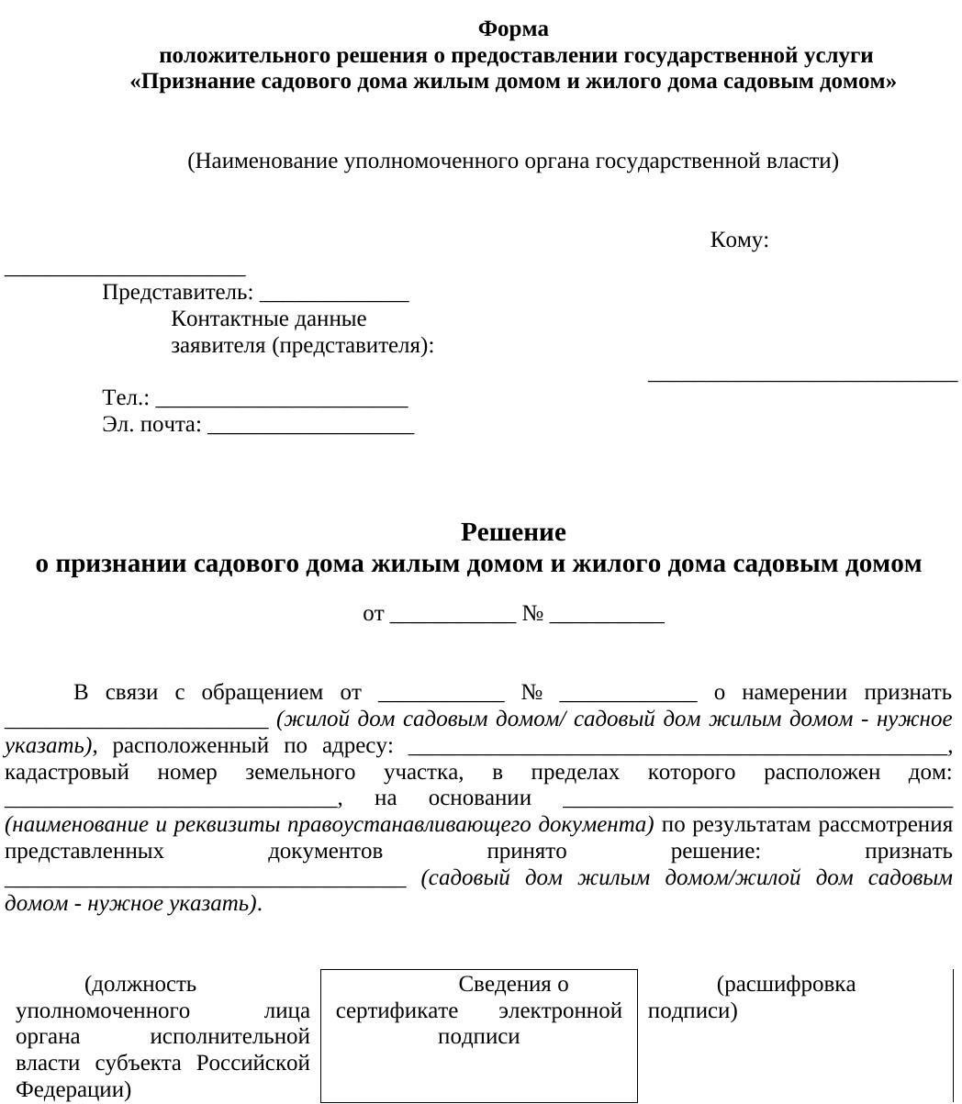
Приложение № 1
к административному регламенту

Приложение № 2
к административному регламенту

Форма решения об отказе в признании садового дома жилым домом или жилого дома садовым домом

наименование уполномоченного органа местного самоуправления

КОМУ:_____________________________
Представитель:_____________________
Контактные данные
заявителя (представителя):
_____________________________

Тел.:___________________
Эл.почта: _______________

РЕШЕНИЕ
об отказе в признании садового дома жилым домом
или жилого дома садовым домом

от________________ №_____________________

По результатам рассмотрения заявления по услуге «Признание садового дома жилым домом и жилого дома садовым домом» от __________________ №_____________ и приложенных к нему документов, принято решение об отказе в признании садового дома жилым домом или жилого дома садовым домом по следующим основаниям:

№ пункта административного регламента | Наименование основания для отказа в соответствии с единым стандартом | Разъяснение причин отказа в предоставлении услуги
Для подуслуги «Признание садового дома жилым домом»
2.14  1. | Непредставление заявителем заключения по обследованию технического состояния объекта, подтверждающее соответствие садового дома требованиям к надежности и безопасности, установленным частью 2 статьи 5, статьями 7, 8 и 10 Федерального закона от 30 декабря 2009 года № 384-ФЗ «Технический регламент о безопасности зданий и сооружений», выданное индивидуальным предпринимателем или юридическим лицом, которые являются членами саморегулируемой организации в области инженерных изысканий | Указываются основания такого вывода

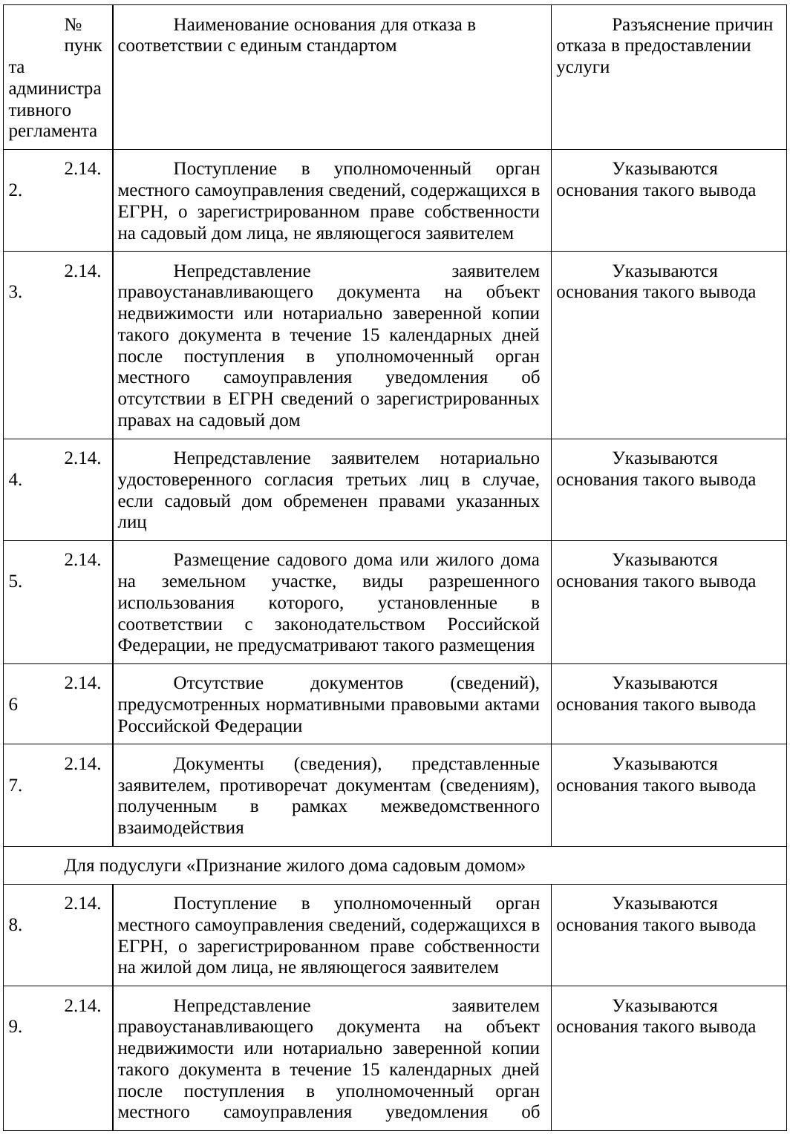

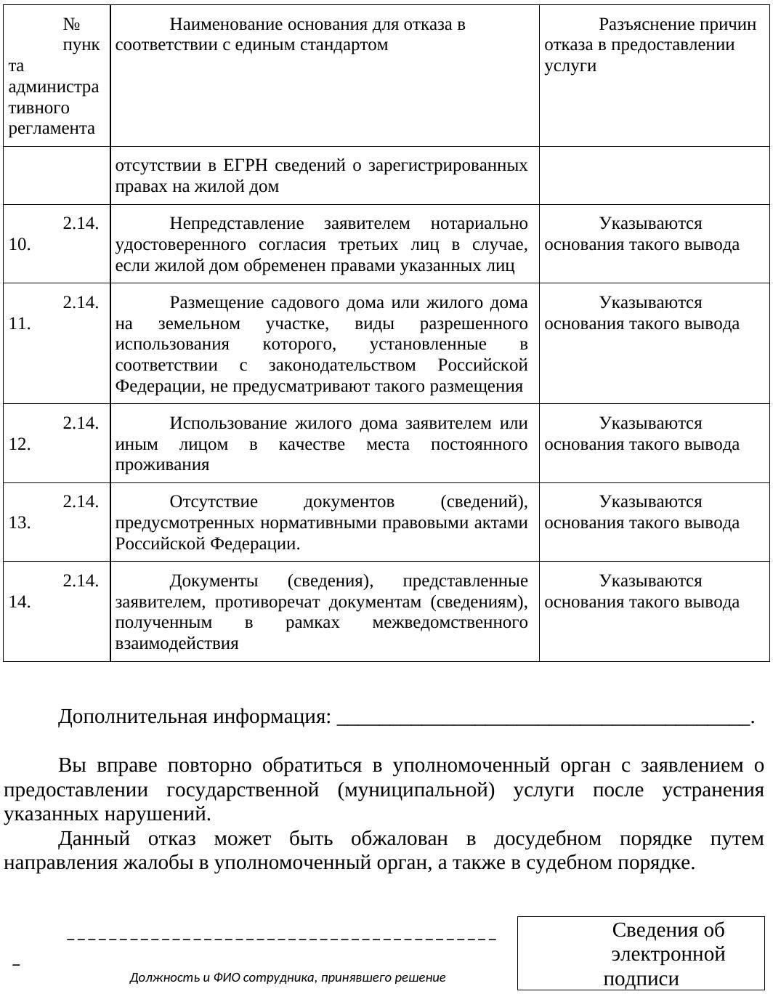
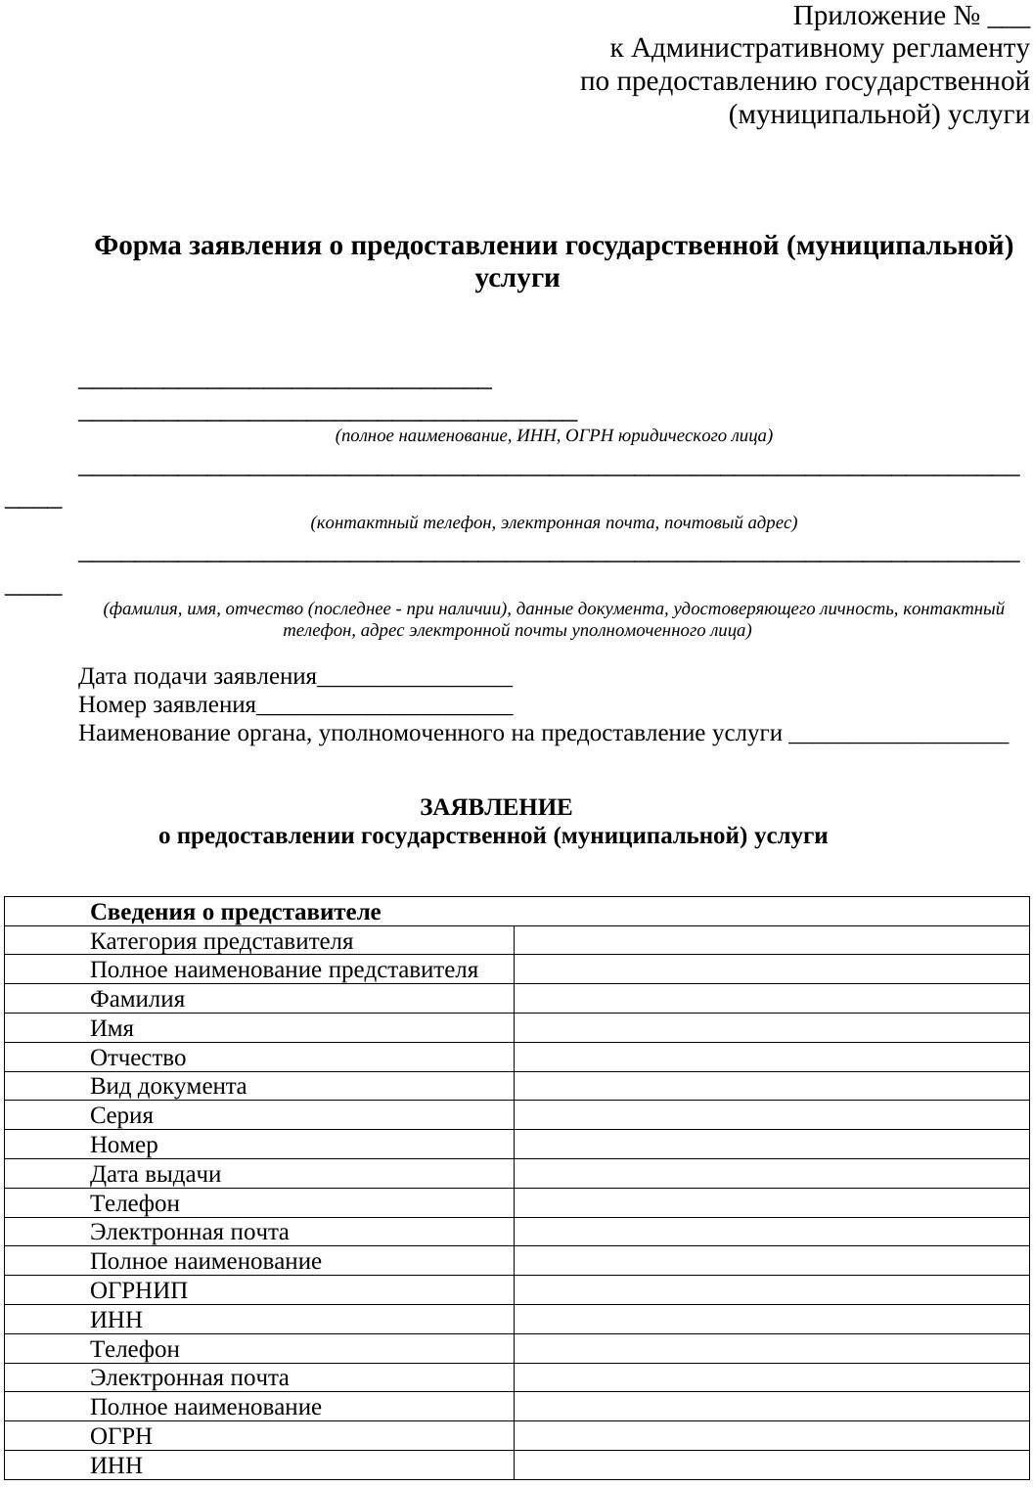

Приложение № 3
к административному регламенту
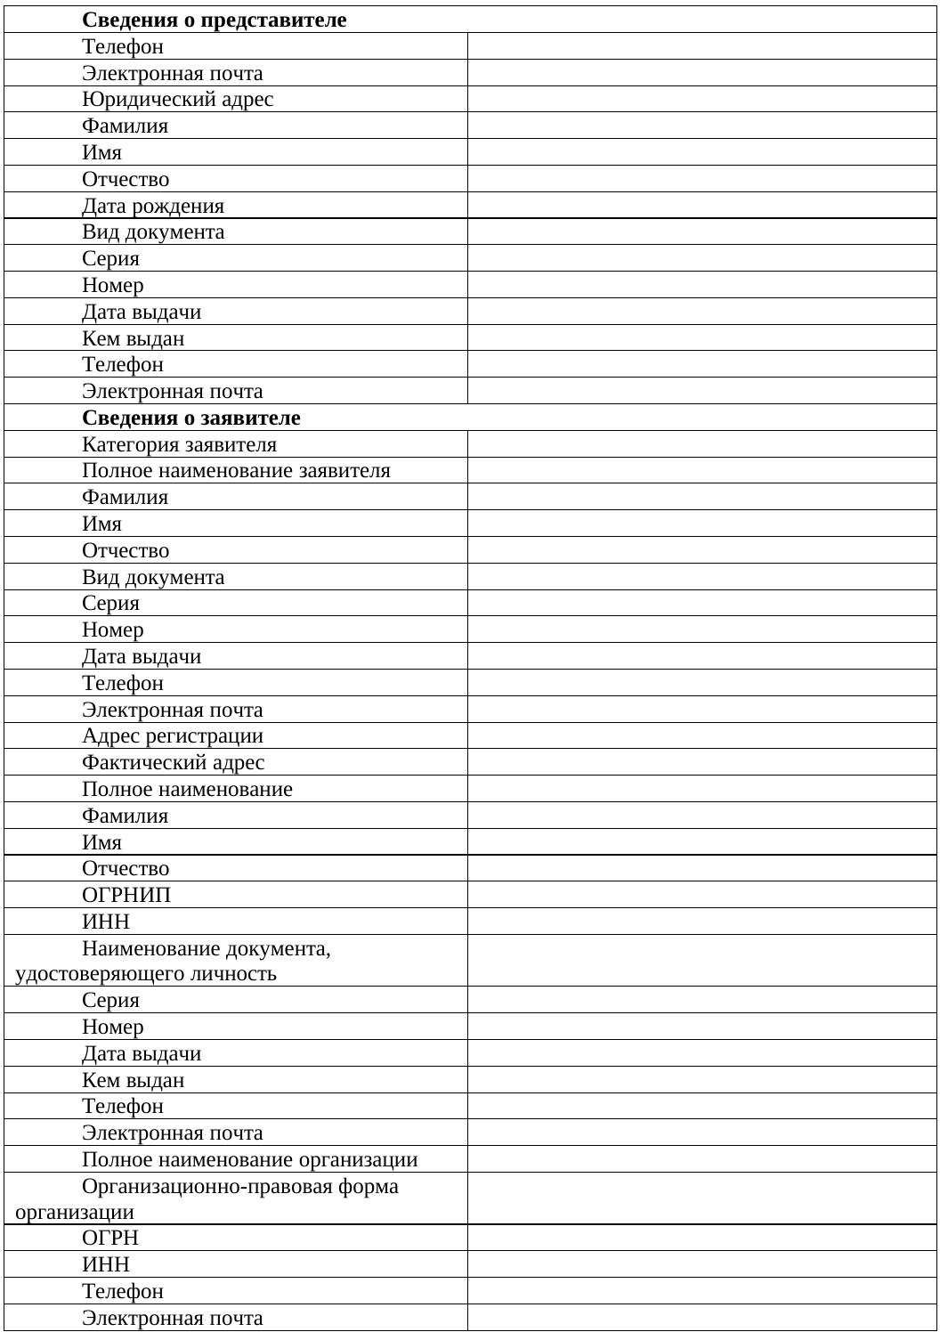
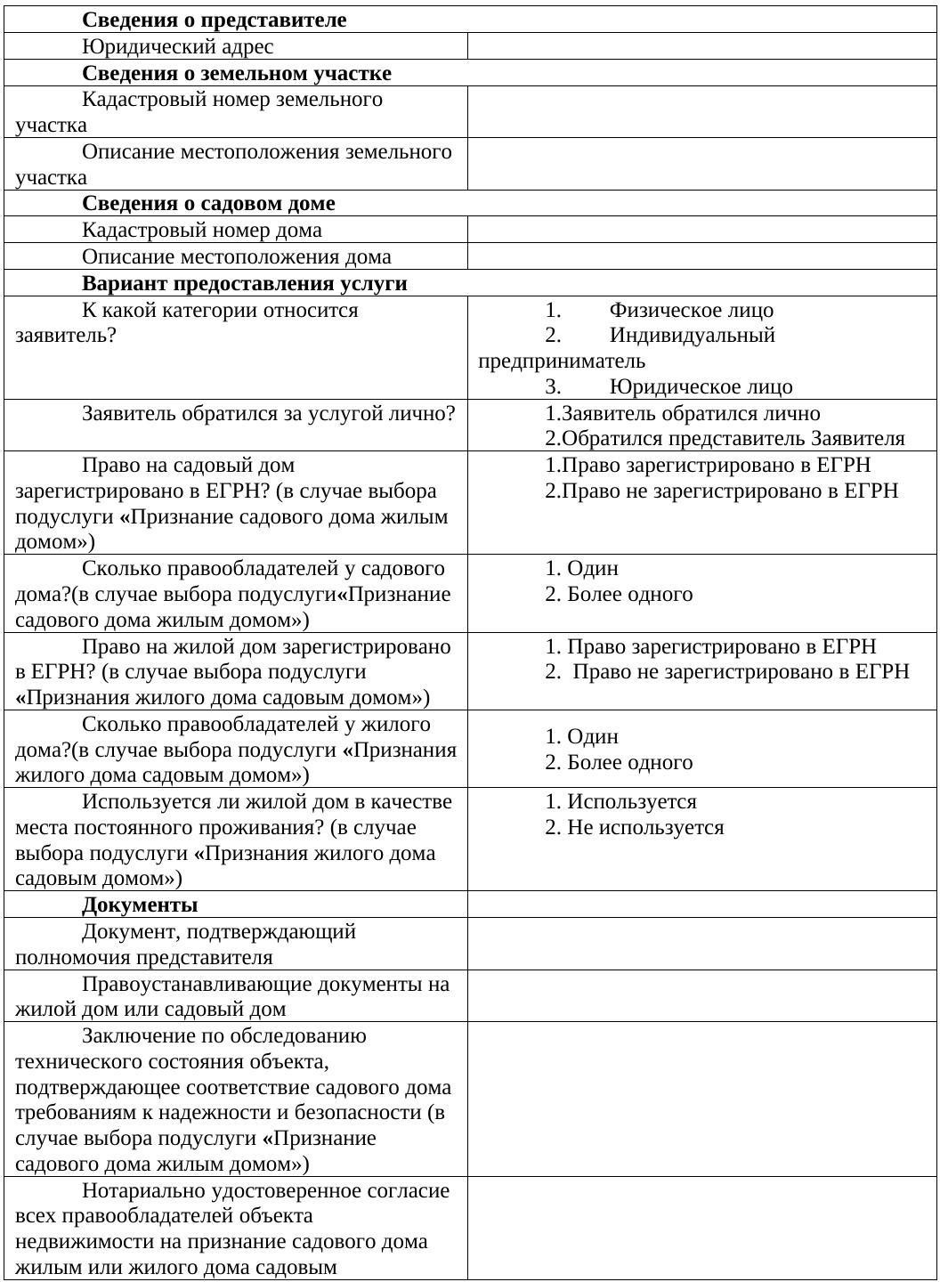
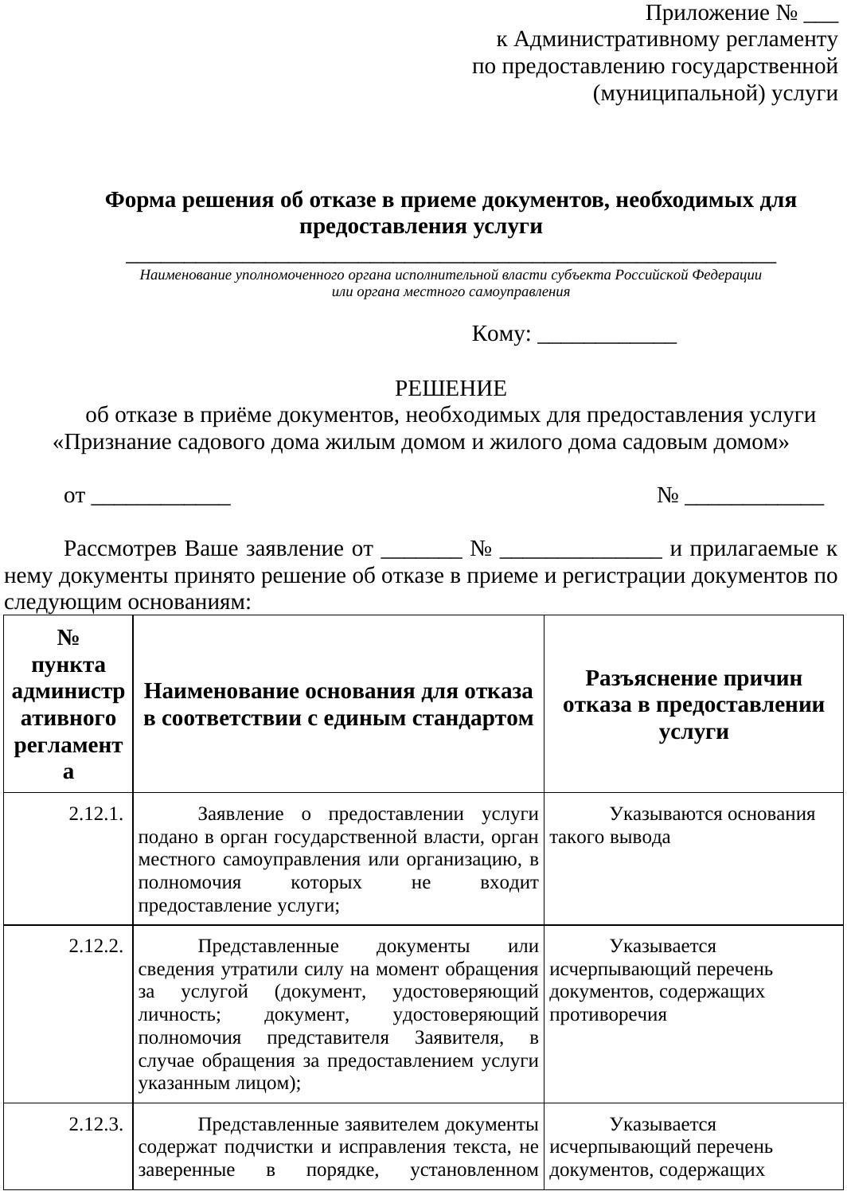
Приложение № 4
к административному регламенту
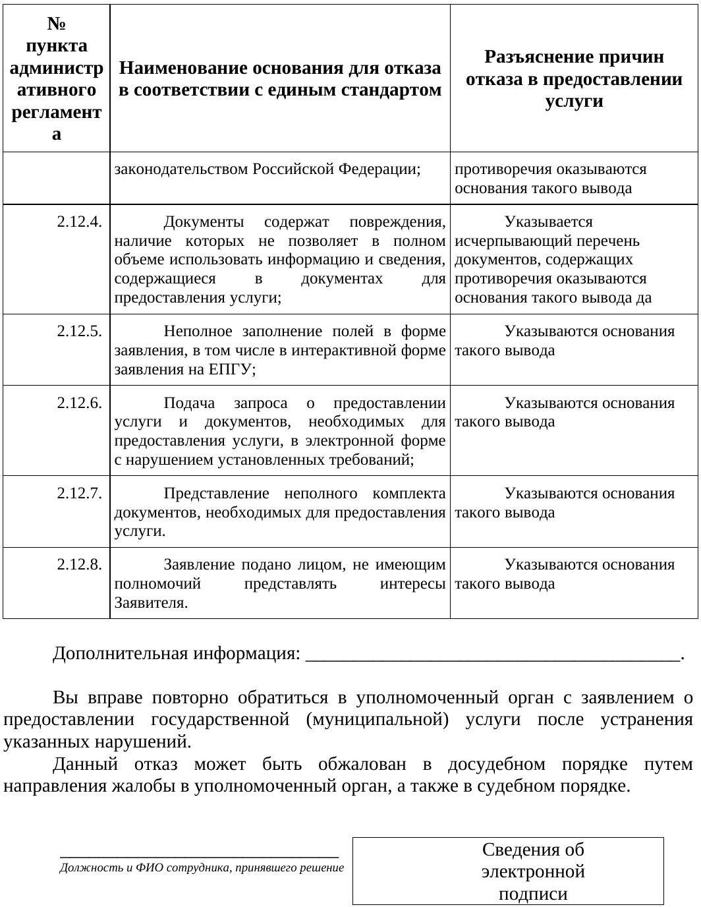

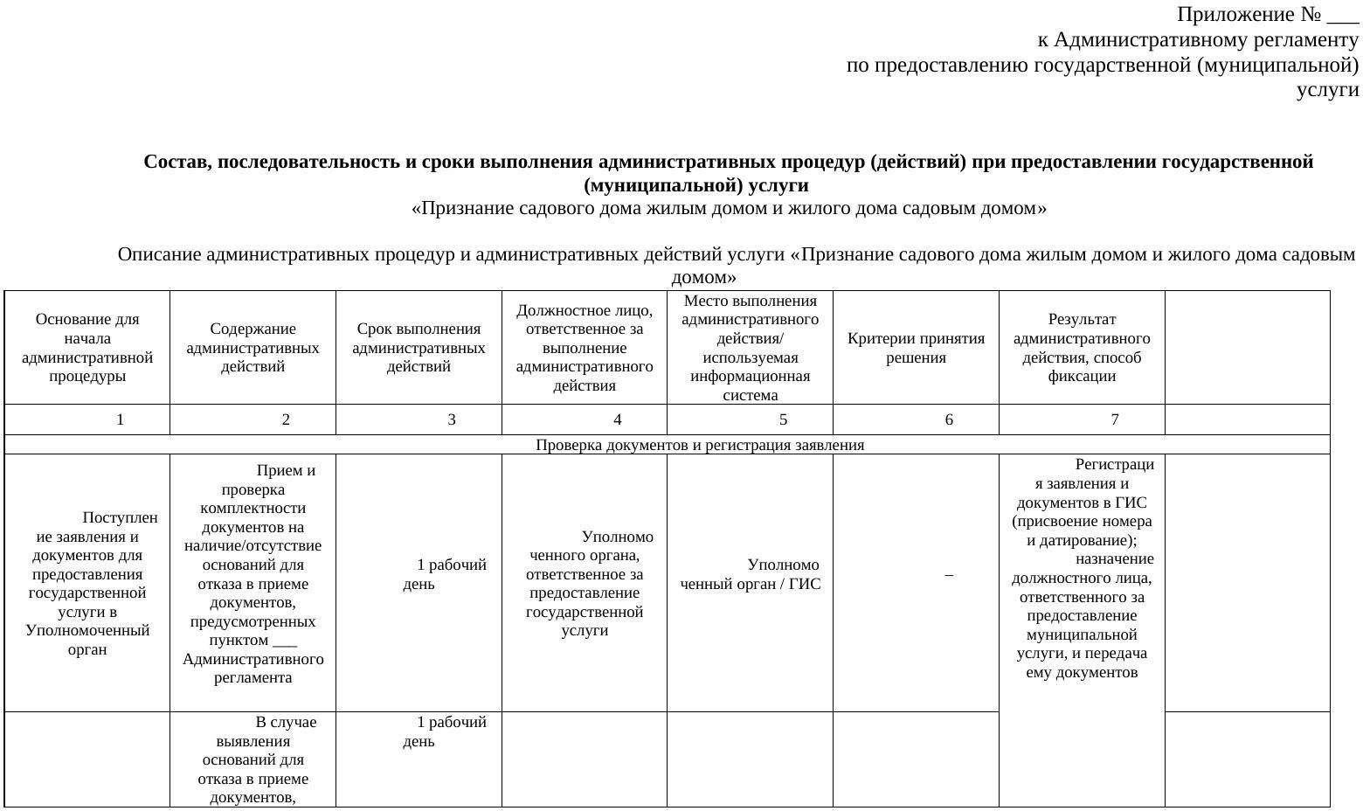
Приложение № 5
к административному регламенту

